Министерство науки и высшего образования Российской Федерации

Федеральное государственное автономное образовательное

учреждения высшего образования

«Национальный исследовательский технологический университет «МИСИС»

Кафедра бизнес-информатики и систем управления производством

Практическая работа №2

по дисциплине

«**Введение в специальность**»

на тему:

«Оформление отчета по ГОСТу»

Направление подготовки:

38.03.05 «Бизнес-информатика»  
Семестр 1

|  |  |  |
| --- | --- | --- |
| Выполнил: | Проверил: |  |
| Колонин Глеб Семёнович  (Ф.И.О. студента) | ________________  (Ф.И.О преподавателя) |  |
| ББИ-24-1  (№ группы) | ______________  (оценка) |  |
| 30.09.2024  (дата сдачи) | ______________  (дата проверки) |  |
| Подпись:________________ | Подпись:_______________ |  |

Москва 2024

**Колизей (Colosseum)**

Цель - познакомить читателя с историей и Римского Колизея, одного из самых известных античных памятников, и показать его значение для древнего Рима.

Римский Колизей, также известный как Амфитеатр Флавиев, расположен в центре Рима, недалеко от знаменитого Римского форума.

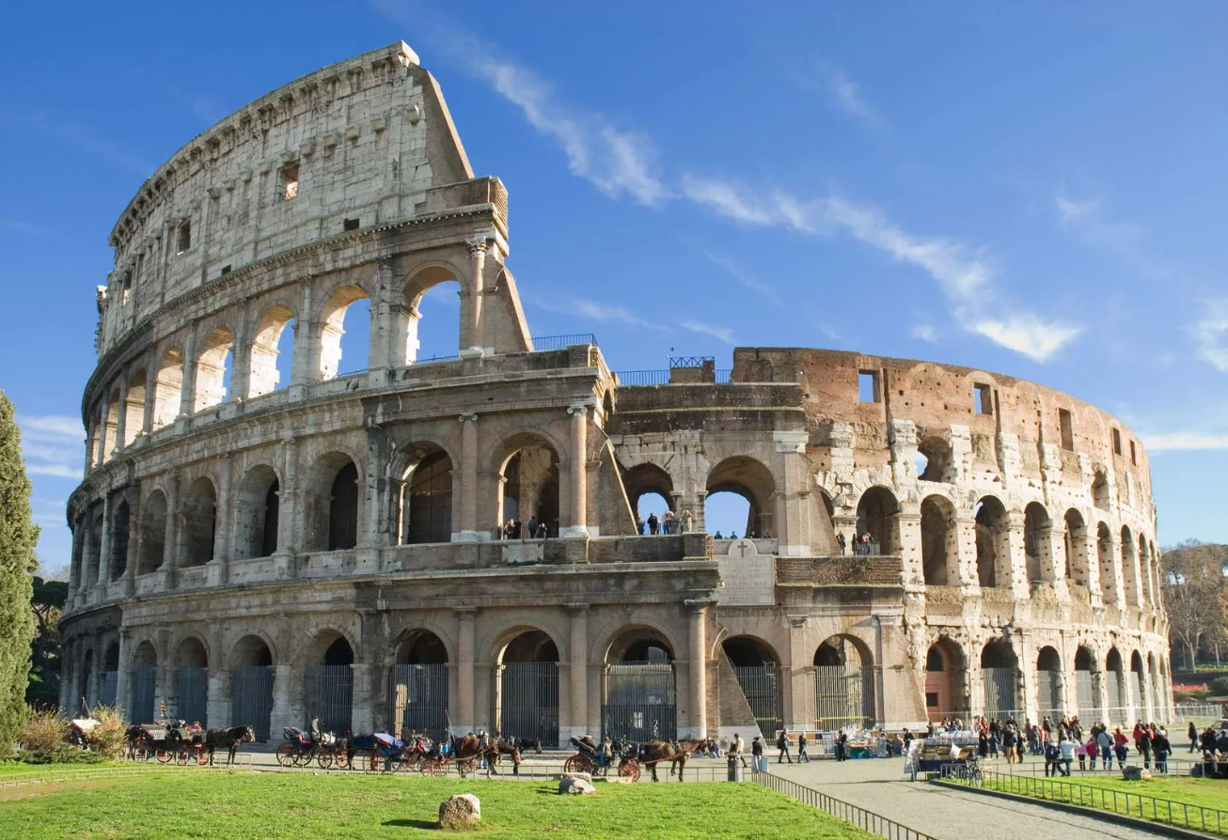Колизей являлся крупнейшим сооружением, найденным среди остатков древнеримской архитектуры. Это одно из самых известных исторических сооружений в мире и символ древнеримской архитектуры и инженерного мастерства. Колизей был построен, чтобы служить местом для проведения различных публичных зрелищ, таких как гладиаторские бои, охота на диких животных и драматические представления. Он вмещал от 50 000 до 80 000 зрителей, что делало его не только ареной для развлечений, но и местом общественных мероприятий и праздников.

Рисунок 1 — Римский Колизей

**История**

Строительство Колизея началось в 72 году н. э. при императоре Веспасиане и было завершено в 80 году н. э. его сыном Титом. Колизей стал результатом амбициозного проекта, который символизировал могущество Рима и его императорскую власть. Это сооружение было построено на месте искусственного озера, которое принадлежало Нерону, что также символизировало переход от тирании к демократии. С тех пор Колизей стал местом для захватывающих зрелищ и развлечений, и даже после падения Римской империи продолжал использоваться в различных целях. Со временем он стал частично разрушен из-за землетрясений и добычи строительных материалов, но сохранился как великое наследие древнего мира.

**Особенности строительства**

Одной из выдающихся особенностей строительства Колизея является использование различных материалов, таких как блоки туфа, кирпич и бетон. Колизей имеет сложную архитектурную структуру с тремя уровнями арок и колонн, каждая из которых демонстрирует уникальный стиль — от тосканского на нижнем уровне до ионического на среднем и коринфского на верхнем. Эта многоуровневая конструкция не только подчеркивает красоту здания, но и обеспечивает его устойчивость. Колизей также включает в себя сложную систему подземных тоннелей и клеток, где содержались гладиаторы и дикие животные перед боями. Благодаря своим инженерным решениям и величественной архитектуре Колизей стал не только символом Рима, но и важным элементом в истории архитектуры, повлияв на множество сооружений последующих эпох.